光與影的奇思妙想
臺南市永康區永信國小/臺南市生活輔導團 賴姿玲
壹、背景資料
一、教學主題：光與影的奇思妙想
二、教學設計：台南市永康區永信國小 賴姿玲
三、教學對象：永康區永信國小二年14班
四、班級人數：28人
五、教學節數：19節
貳、課程設計理念及實施說明
生活課程的基本理念就是以兒童為中心，從兒童的生活中開展學習，並透過遊戲或探索，在生活中觀察、體驗，認識世界的樣子。這次探討的主題是「影子」，一種自然的現象，學生們在一開始接觸到這個主題時，都顯得信心十足，不過當老師進一步追問影子是怎麼產生的？又或者影子有哪些特性？孩子們就無法完整的回答出來了，這是因為學生還沒有真正的透過觀察產生覺知，產生思考和探究的能力。因此，希望能透過課程的引導，讓孩子運用舊經驗「重新看見周遭環境的狀態」，從觀察探索的過程中發現「影子的特色以及影子在生活中的可用性」的新經驗，進而讓孩子培養出「運用」的能力，創造學習高峰經驗。
影子的成因需要探討到光源、物品等因素，才能更進一步發現影子的各種特色，並將其應用在生活中。本課程改編自翰林二上生活《影子變變變》單元，單元目標是要讓學生藉由各種和影子一起玩的活動來探索影子的特性，透過觀察後的思考，培養「探究事理」的精神和態度，為往後中高年級的自然領域課程奠定下基礎，因此在觀察活動方面，老師將內容整理成自然光和人造光兩種光源分別來探索，從課程中讓學生充分的利用光源來進行遊戲或創作，因為反覆的使用這些素材，所以最後要使用「影子」時，學生都可以快速的應用自然光或是人造光來製造想要的影子狀態，對師生來說都是很棒的收穫。
在評量方面，本課程包含了許多的形成性評量，可以快速地檢核學生在每個活動是否已經達成基本目標，為了為增添課程的多元豐富性，總結性評量時除了堆疊了形成性評量的學習目標外，還結合了藝術創作以激發學生運用所習得的影子特色來進行創意表現，展現對影子課程的多元想法。
同時，本班孩子多為獨生子女，在與人相處時都較為自我中心，常有摩擦爭吵的情形產生，因此希望透過課程的活動設計，讓班級中可以營造出溝通合作的能力，在與同儕一同進行活動的過程中學習「與人合作」、「表現合宜的行為與態度」等素養，並能享受共同解決問題後的成就感。

叁、課程架構
活動一、無影无？
活動二、踩影子遊戲
活動一、太陽你和我
活動二、影子去旅行
活動三、影子變色了
活動四、影子大戲院
活動一、手影動物園
活動二、光影創意畫

生活課程主題軸 | 悅納自己  ■探究事理  樂於學習  ■表達想法與創新實踐  美的感知與欣賞  ■表現合宜的行為與態度  ■與人合作
學習表現 |  | 學習表現說明 (*為總結性評量)
2-I-2 觀察生活中人、事、物的變化，覺知變化的可能因素。  2-I-3 探索生活中的人、事、物，並體會彼此之間會相互影響。  2-I-4 在發現及解決問題的歷程中，學習探索與探究人、事、物的方法。  2-I-5運用各種探究事物的方法及技能，對訊息做適切的處理，並養成動手做的習慣。  2-I-6透過探索與探究人、事、物的歷程，了解其中的道理。  4-I-1利用各種生活的媒介與素材進行表現與創作，喚起豐富的想像力。  4-I-2 使用不同的表徵符號進 行表現與分 享，感受創作的樂趣。  6-I-2體會自己分內該做的事，扮演好自己的角色， 並身體力行。  7-I-4能為共同的目標訂定規則或方法，一起工作並完成任務。  7-I-5透過一起工作的過程，感受合作的重要性。 |  | 2-I-2-1 透過觀察與操作，探討人、事、物變化的現象。  2-I-2-2 從一個變動的事件或狀態，覺知人、事、物會受時間、空間、外力等因素的影響而產生變化。  2-I-3-3 比較人、事、物的特徵，辨識及表達其異同之處。  2-I-4-3 從了解問題中思考可能的原因，以提出解決 的方法並採取行動。  *2-I-5-1動手試驗或實踐，將習得的探究方法及技能，運用於生活與學習。  2-I-6-1透過生活中人、事、物之特性、關係、變化、成長歷程等的探究，獲得相關的知識與概念。  *4-I-1-1嘗試運用生活中的各種素材，進行遊戲與活動，表現自己的感受與想法。  4-I-2-1. 嘗試將自己的感受或想法，以某種創作形式表現。  6-I-2-1探索自己在班級與家庭生活中的角色，並展現適當行為。  7-I-1-1運用語言、文字、圖像、肢體等形式，嘗試讓對方理解自己對於人、事、物的觀察和想法。  *7-I-4-1知道任務目標，溝通與討論做事的方法與規則。  7-I-4-3 在工作過程中，願意協助他人或尋求他人協助  7-I-5-1 感覺一起工作的快樂與成就
學習  內容 | A-I-2 事物變化現象的觀察。  C-I-1 事物特性與現象的探究。  C-I-5知識與方法的運用、組合與創新。  D-I-4 共同工作並相互協助。  F-I-2不同解決問題方法或策略的提出與嘗試。
主題學習目標 | 1.透過影子的遊戲，探究其產生原因，並了解光源、物品和影子的關係。  2.藉由各種活動，探索影子的形狀、顏色、清晰度、大小與變化等特色。  3.在編創影子劇本、製作影子偶、以及演出影子戲劇的過程中感知藝術，表達想法並提升多元表徵能力。  4.以小組合作方式，共同完成手影創作、影子戲劇、光影創意等活動，享受一起工作的樂趣與成就。
肆、教學活動歷程與省思
單元一：有影無影／3節
活動一 | 無影无? | 節數 | 1節
學習目標 | - 能找到教室內的影子，並說出影子的位置。  - 能依據影子的形狀說出物品的名稱。 | 學習表現說明 | 2-I-2-1 透過觀察與操作，探討人、事、物變化的現象。  2-I-3-3 比較人、事、物的特徵，辨識及表達其異同之處。
教學重點 |  | 評量方式
1.教師引導學生察覺教室中的影子。  2.學生觀察影子的位置、形狀  3.學生任意選擇一樣物品，並將影子的形狀畫在紀錄單上，並將互相將畫好的影子紀錄單讓其他同學猜猜看是什麼物品的影子 |  | 形成性：  口語評量/能說出影子的位置，以及影子產生的原因  作品評量/能畫出物品的影子品  口語評量/藉由影子的形狀來判斷是什麼物品
在課程的開始，老師說了一個謎語「有個好朋友，一直跟著我，有時在前，有時在後，跟他說說話，他卻不回我(猜一種自然現象)」，小穎很快就回答是「影子」，其他的孩子也跟進著附和，老師好奇的詢問是怎麼猜到的？小崴說「因為影子會一直跟在身邊」，小雯說「影子不會說話」，一個謎語就已經點出了好幾個影子的特性，那麼影子還有什麼有趣的性質呢？學生的答案紛紜，課堂開始熱鬧的對話，老師要大家先回歸正題，既然要討論影子，總是先來找找影子到底在哪裡吧？
這時，大家竟然不約而同地低下頭說桌子下面，老師好奇的問原因，孩子們開心地說因為桌子下有一塊灰黑的影子，老師追問：「那是誰的影子呢？」小媖說是桌子的影子，老師追問：「妳怎麼知道是桌子的影子？」小媖說因為它的形狀就是桌子的外型。在短短的幾句對話中，影子的形狀與物體外型的相關性就被推導出來，不過這應該還僅僅是舊經驗。
老師又問：「影子都在桌子下嗎？」全班的頭這才從桌子底下鑽出來，安靜了幾秒鐘。小詰拿起他的手說：「我的手也有影子，而且就在桌子上」，說完還晃了晃他的手，因為他的一句話，班上又開始熱絡的找到好多東西的影子，這次影子們都出現在桌子上了！還能找到哪些東西的影子？大家將找到的影子畫在紙上，可以互相來玩猜影子遊戲。這堂課引發了學生的學習動機，讓他們動腦、動手，每個人都參與其中，教室中充滿著學習趣味的氛圍。
快下課前，孩子依然沉浸在找影子和猜影子的遊戲中，老師問了大家：「為什麼會有影子？」小崴說：「因為有燈光(他指著日光燈)。」小穎說：「教室裡面有日光燈，日光燈照下來，照到桌子，桌子把光擋住了，所以桌子的下面就會產生影子。」小穎是班上科普知識十分豐富的孩子，他能用專業的用語表達，但班上的孩子很難理解，所以老師先請大家看一下教室中的光源在哪裡？當然是天花板上的日光燈，所以光、物品和影子的位置和關係排列出來，關係逐漸被釐清影子其實就是物體把光擋住所產生的現象。
這時小廷舉手分享他覺得剛才要把影子畫下來時遇到了困難，詢問之下有多達十個孩子也遇到問題，原因都是影子模糊不清楚，這時小穎舉手說：「老師，教室裡面的燈光太多，有9盞燈，就會產生9個影子，所以9個影子疊再一起互相干擾。」聽完之後，有些孩說影子的顏色太淡，所以看不太到，小組孩子後來發現他是坐在靠近窗戶邊的位置，猜測可能原因是因窗外太陽光線太強，所以影子才會看不出來。哇！觀察力和推理的開關被打開後，我們決定要讓「影子」更簡單一些，那就利用那個最亮的、只有一個的光源—太陽吧！
活動二 | 踩影子遊戲 | 節數 | 2節
學習目標 | - 能觀察陽光下影子的方向  - 能找到保護影子或是能踩到影子的地方或方法  - 能記錄太陽的位置和影子的長短和方向 | 學習表現說明 | 2-I-2-1 透過觀察與操作，探討人、事、物變化的現象。  2-I-4-3 從了解問題中思考可能的原因，以提出解決 的方法並採取行動。  2-I-6-1透過生活中人、事、物之特性、關係、變化、成長歷程等的探究，獲得相關的知識與概念。
教學重點 |  | 評量方式
1.老師帶學生到陽光下玩踩影子遊戲，結束後討論遊戲獲勝的關鍵。  2.尋找保護/能踩到影子的地方或方法  3.察覺到不同時間影子的方向和長短會不一樣 |  | 形成性：  小組討論和分享/寫出保護影子或能踩到影子的方法  口語評量/說出可以把影子藏起來的地方或方法  實作評量/製作影子時鐘
每週四上午第三節課是生活課的時間，這天我們一起到太陽廣場玩踩影子遊戲，一開始先由女生踩男生，一陣狂奔和叫聲之後，約莫一分鐘，出局的男生就自動到老師旁邊報到了！至於沒被踩到的，就是那些躲在「大樹陰影」下的孩子們；攻守交換後，女生們全部都躲在陰影下，男生因為一直無法發動攻擊顯得有點不耐煩。暫時回到教室，老師將黑板分成兩半，共同討論「作戰策略」，要怎麼「踩」還有要怎麼「躲」？剛開始，大家的答案相似度頗高，直到後來才慢慢地出現許多有趣的答案，大家都摩拳擦掌的期待下次要再去玩一次。孩子們天生喜愛挑戰，生活課程中賦予學生任務，遊戲中也能學到很多知識和能力。
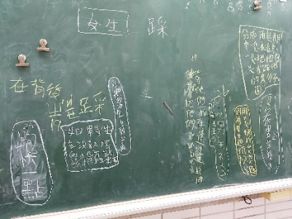 | 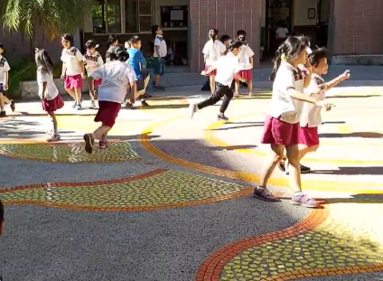
攻守兩方分別將自己的策略寫在黑板上進行討論 | 第二次的遊戲驗證策略

週二下午第三節，為了驗證上堂課所想出來的策略，孩子們又再次來到太陽廣場蓄勢待發。就在老師安排男生進場時，忽然有人大喊：「老師樹的影子位置不同了，而且陰影很大耶！賺到了！」眼看一群男孩都躲在樹影下，女生可是一點方法也沒有，只能逼著他們自己出界，勉強抓幾個淘汰。看來躲影子下，真的是很有用的方式。賽後，讓大家再嘗試一下不同的策略─趴在地上將影子保護起來、把影子放在規定範圍外。孩子們玩得很開心。
回過頭來，影子的位置不同，長短不同是甚麼原因呢？小穎說：「以前人會用影子來算時間，叫做日晷。」小羚說：「下午的影子比較斜、也比較長，很容易被踩到。所以，踩影子遊戲還是選在下午玩比較合適。」那麼中午為什麼不好呢？小雯說：「因為太陽在正上方，影子在正下方，根本就踩不到，只會踩到鞋子。」老師聽了大家的回答後，決定請孩子利用明天的時間，來將影子的位置和長度做紀錄，確認大家所說的「影子可以看出時間」。
單元二：影子魔術師／9節
活動一 | 太陽你和我 | 節數 | 2節
學習目標 | 1.能察覺到不同時間的影子方向和長短會不同  2.能和他人合作，運用身體創作出有趣的影子 | 學習表現說明 | 2-I-2-1 透過觀察與操作，探討人、事、物變化的現象。  7-I-1-1運用語言、文字、圖像、肢體等形式，嘗試讓對方理解自己對於人、事、物的觀察和想法。  7-I-4-3 在工作過程中，願意協助他人或尋求他人協助
教學重點 |  | 評量方式
1.透過觀察記錄證實不同時間的影子方向和長短會不同  2.與同儕合作創作出合體影子。  3.分享發表影子作品 |  | 形成性：  口語評量/影子會因為太陽的位置改變長短  展演評量/影子合體作品、自評、互評、教師觀察
不同時間的太陽和影子有什麼關係呢？從記錄表上學生們已經看出端倪，並證明出早上和下午太陽比較斜，所以影子比較長，正中午太陽在正上方，所以影子最短，但是跟原先想的不一樣，大家都以為正中午的時候影子真的就在正下方，可是實際上卻還是有一點點斜到旁邊去了，藉由實際的記錄，培養孩子科學實證的精神，比起單向的知識輸入更能記憶深刻。
老師問大家什麼時候去玩身體影子遊戲比較適合呢？孩子們都決定是要下午再去。於是我們就調整了課程，將生活課暫時換到下午上課。這次的活動是要讓大家運用肢體動作來進行影子和體創作，自由分組可以兩到三人一起，用身體做出各種不同的姿勢，或者是加上一些道具增添趣味。過程中老師觀察到學生會觀察太陽的位置調整身體面向的方向，讓影子的形狀更想自己所要做出的物品。其中小甯這組還做出了「戰鬥機」的影子，創意十足。其實，在進行影子創作前，孩子們必須先對於物品的外型有一定的認知，不然無法順利產出，另外在過程中的姿勢調整，有時候需要第三人在旁邊協助，回教室後老師透過電腦和投影機，展示每一組拍攝的作品，並讓每組小朋友票選出最特別、最吸引人的照片前三名。
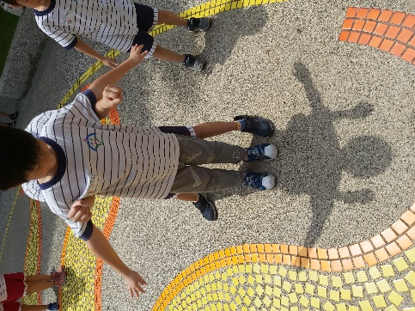 | 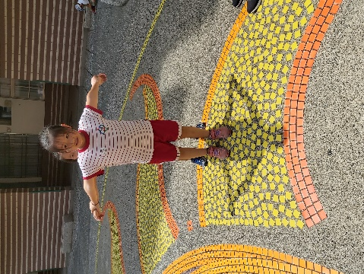 | 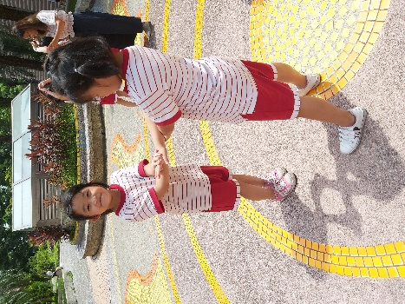
票選第一名作品─戰鬥機 | 票選第二名作品─弓箭 | 票選第三名作品─伸縮鐵門
影子很好玩，一直跟著走、跟著動，但是除了用太陽光照射、日光燈照射外，我們還可以跟影子玩什麼？班上的孩子近日因為刷牙教學活動帶了小鏡子來，孩子們喜歡將光線用鏡子折射拿來玩，那麼貼個可愛的小圖，帶著影子角色一起出去玩怎麼樣？
活動二 | 影子去旅行 | 節數 | 2節
學習目標 | 1.能使用不同媒材與鏡子製作道具  2.能使用鏡子反射出影子，並能移動影子。  3.能發現影子在不同物體上的樣貌不會相同。 | 學習表現說明 | 2-I-2-1 透過觀察與操作，探討人、事、物變化的現象。  2-I-6-1透過生活中人、事、物之特性、關係、變化、成長歷程等的探究，獲得相關的知識與概念。  4-I-1-1嘗試運用生活中的各種素材，進行遊戲與活動，表現自己的感受與想法。
教學重點 |  | 評量方式
1.利用鏡子和素材製作影子朋友  2.使用鏡子集中光線，反射出影子上的圖案。  3.發現影子在不同的地方，會有不同的特徵。 |  | 形成性：  實作評量/使用材料製作鏡上的朋友  實作評量/利用鏡子將影子反射到不同的物體上並能使其移動  口語評量/能說出影子反射在不同地方會改變形狀
大家討論要貼什麼，實驗了一下發現半透明的貼紙不行，一定得用不透明的紙張才可以，後來還有孩子拿出亮片來貼，意外的發現反射出來的影子竟然會有亮片的色彩！
花了一節課製作完成大家的影子朋友，然後一起帶影子朋友去校園玩耍。小頡首先發現，影子在鐵欄杆上的形狀會不一樣，陸續的有孩子還將影子朋友帶到樹幹上、磁磚上、水桶上，大家發現在平面上的影子反而沒什麼特別的了，反到是將影子投射在不同的材質上產生的效果更令人驚奇，而且大家也發現距離遠一些，影子會變得越大，但是近一點看得比較清楚，天花板上也可以玩影子追逐遊戲。
在外出探察的過程中，多數孩子能記得老師的叮嚀，並用心觀察紀錄，不乏有許多驚奇的發現；但仍有少數孩子「看」的多「記」的少，所以回教室後的小組及團體之討論、分享，反而能讓學生看見自己的不足，並從他人的分享促進學習，藉此也增進了組間成員的情感。
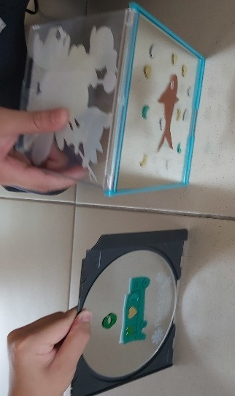 | 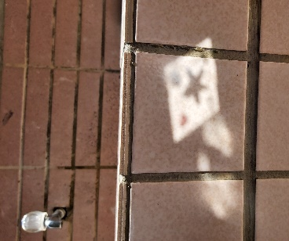 | 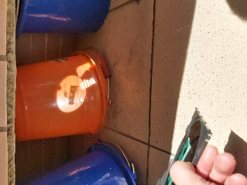
好玩的鏡子朋友 | 可以帶著影子到處走(磁磚上) | 任何地方都想嘗試(水桶上)
孩子們也細心的觀察到亮片反射出來的影子帶有色彩，讓他們對於影子的顏色開始產生興趣。在課程剛開始時，大家都知道影子是灰灰黑黑的，要怎麼讓影子變成有顏色呢？於是就開始了下一次的探索。
活動三 | 影子變色了 | 節數 | 1節
學習目標 | 能使用材料製造出有顏色的影子 | 學習表現說明 | *4-I-1-1嘗試運用生活中的各種素材，進行遊戲與活動，表現自己的感受與想法。
教學重點 |  | 評量方式
1.確認影子的顏色  2.小組利用光線和材料製作出有顏色的影子 |  | 形成性：  實作評量/做出一個有顏色的影子
一開始，大家能想到的就是能夠透光的物品，例如：裝早餐的黃色塑膠袋、半透明的綠色水壺等，但是學生說這樣不算是影子，只能算是有顏色的「光」。思考的過程非常漫長，而且常常失敗，可見得這是個對他們很有挑戰的任務，第一個做出有顏色的影子是小崴，他使用了黃色塑膠袋剪了一個愛心，用手電筒一照，做出了黃色愛心。看到他的作品，其他孩子們拿了包裝紙、塑膠尺開始在上面大作文章，越來越多彩色的影子出現了！最後小瑄這組找到了一個透明塑膠杯，在上面畫了很多圖案，並且用太陽光做出了彩色的圖畫，旋轉之下還可以看到不同的圖案，大家開始爭相模仿和嘗試。
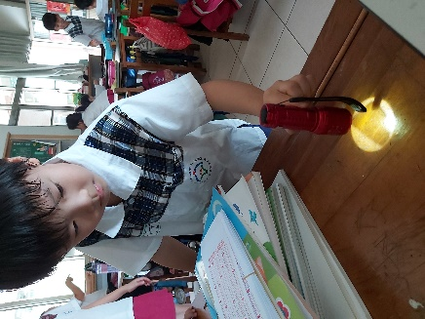 | 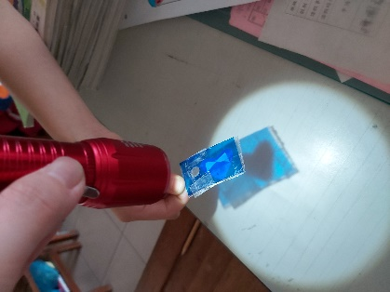 | 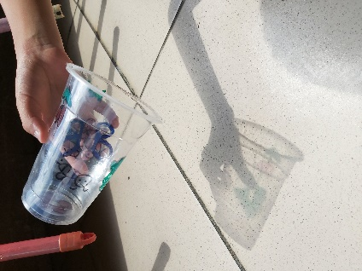
用黃色塑膠袋做出一顆黃色愛心 | 用物品包裝紙進行有顏色的影子創作 | 用透明飲料杯畫上圖案，可以看到彩色的影子圖案
一系列對影子的觀察、發現、分析、歸納後，如何評量孩子們的學習成效？孩子能否也運用影子的特性，傳遞訊息或意義、與人溝通呢？在單元二的活動中，有趣的影子讓大家的熱烈討論。我們能否應用影子來進行戲劇的演出呢？因此，讓孩子們運用對影子的認知，設計各種角色的影子偶，並且使用燈光、音效等效果來演出影子戲成了我們這次課程的總結性評量活動。
活動四 | 影子大戲院 | 節數 | 4節
學習目標 | - 能應用影子的特色設計劇情。  - 能自己製作影子偶  - 能和同學合作完成影子劇場的演出 | 學習表現說明 | *2-I-5-1動手試驗或實踐，將習得的探究方法及技能，運用於生活與學習。  *4-I-1-1嘗試運用生活中的各種素材，進行遊戲與活動，表現自己的感受與想法。  6-I-2-1探索自己在班級與家庭生活中的角色，並展現適當行為。  *7-I-4-1知道任務目標，溝通與討論做事的方法與規則。  7-I-4-3 在工作過程中，願意協助他人或尋求他人協助  7-I-5-1 感覺一起工作的快樂與成就
教學重點 |  | 評量方式
第一節：師先將學生分組，各小組開始討論劇本及工作分配(燈光、音效、對白、道具等)。  第二節：各組進行影子偶的製作。  第三節：各小組進行影子劇場的排練  第四組：各組進行影劇場的演出並進行自評和他評。 |  | 形成性：  口語評量/討論準備工作與分工  實作評量/繪製影子紙偶  總結性：  展演評量/演出影子偶戲、自評、互評、教師觀察
這次的總結性評量，老師設定了兩項評量目標，一是運用此單元所培養的能力和學到的知識概念學設計出多元豐富的影子戲劇的劇情；另一則是課程進行中所培養的溝通能力，小組合作完整的演出戲劇。
為了發揮評量促進學習的效益，在評量之前，老師先明確的告知評量任務與基規準，希望讓孩子們有明確的目標。老師先引導孩子整理這段時間以來已經發現影子的哪些特性，適合用哪些情節來表現這些特點，在一同討論特色和可行的做法後，孩子們進行分討論適合表現的劇情以及需要使用的道具，接下來就是分配工作，進行影子偶和舞台的設計。
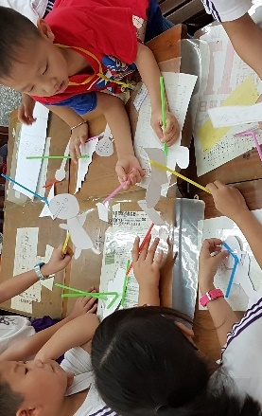 | 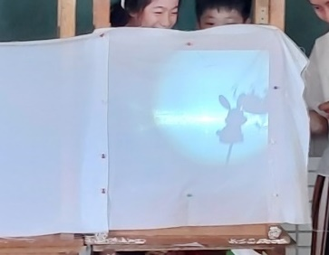 | 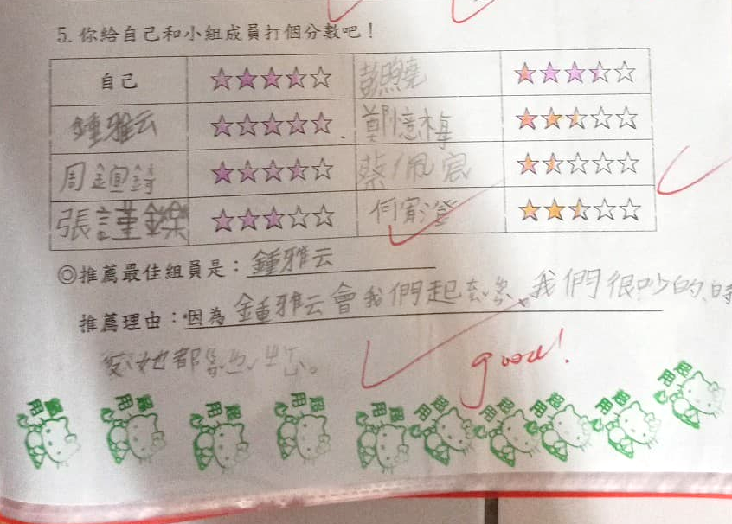
排演過程 | 正式演出 | 小組自評和互評
在影子大戲院的活動中，孩子們認真的畫出、製作每個劇情中的角色，展現影子學習的成果，他們充滿創意的作品，令人感動。在一次又一次的排練之後，各組一一上台演出自己的作品，老師也叮嚀了台下的每ㄧ個人要安靜地觀看，之後給各組的表演回饋，然後透過他評、自評、老師評的方式為孩子這段時間的學習做總結，同時藉由回饋讓孩子了解自己的學習狀況，以及教師的教學有效性。
影子除了可以拿來玩遊戲外，也可以拿來進行藝術創作。恰好配合著最近正在教學的「可愛的小動物」單元，孩子們已經針對動物進行了初步的觀察，對外型特徵都有所了解，但要如何使用雙手來進行動物影子創作就成了一個新的挑戰。
單元三：影子藝術師／7節
活動 | 手影動物園 | 節數 | 4節
學習目標 | 1.用手創作出動物的手影，並描繪下來  2.能畫出手影的細節、上色、剪下  3.進行團體創作，與小組合作完成一幅有主題的作品 | 學習表現說明 | *2-I-5-1動手試驗或實踐，將習得的探究方法及技能，運用於生活與學習。  *4-I-1-1嘗試運用生活中的各種素材，進行遊戲與活動，表現自己的感受與想法。  4-I-2-1嘗試將自己的感受或想法，以某種創作形式表現。  6-I-2-1探索自己在班級與家庭生活中的角色，並展現適當行為。  7-I-1-1運用語言、文字、圖像、肢體等形式，嘗試讓對方理解自己對於人、事、物的觀察和想法。  *7-I-4-1知道任務目標，溝通與討論做事的方法與規則。  7-I-4-3 在工作過程中，願意協助他人或尋求他人協助  7-I-5-1 感覺一起工作的快樂與成就
教學重點 |  | 評量方式
1.用投影機玩手影遊戲。  2.引導學生用更多方法創作出動物的影子  3.學生將自創的影子畫下來，並完成細節繪製  4.小組合作將製作出來的手影畫組合起來變成團體創作 |  | 形成性：  展演評量/創作出動物手影  總結性：  作品評量/將影子形狀畫下來並用色筆畫出細節  團體創作/將組員的作品結合並畫上細節和顏色，完成有主題的創作
課堂中我們先藉由一些基本手影的引導，孩子們先利用單槍的光線以及手電筒進行簡單手影的仿作練習，接下來才是發揮創意進行表達想法的歷程。對孩子們而言，平時沒有特別運用影子來進行藝術創作，做起來還真是有意思！
為了能讓動物園趕快產出，有些孩子們利用下課時間到陽光下畫手影，慢慢的將影子調整到自己滿意的形狀，接著由另一人畫下來，要完成一個動物影子就需要兩到三人的互相合作，下課時常常看不到半個人影，因為大家都去創作了！
教室內的工作則是將影子畫出細節並塗上顏色，孩子們發揮創意將原本灰黑的影子加上色彩，從他們開心的笑容中感受到創作時的快樂和滿足。當每個人的作品都完成時，接著就是組合大家的作品，再加上其他的細節或配角，讓主題呈現出來。溝通的過程中吵架在所難免，畫錯了的解決策略也不見得是最好，但是一起完成了任務就是最大的成就感。
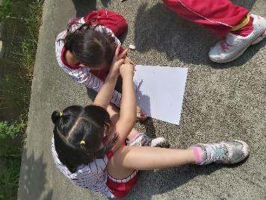 | 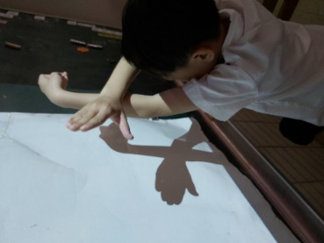 | 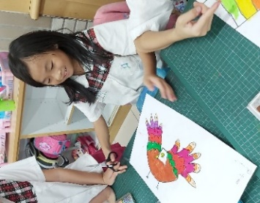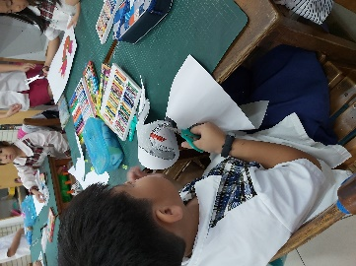
使用太陽光創作手影 | 使用投影機光創作手影 | 將動物手影畫出細節並剪下
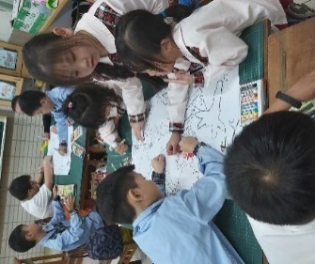 | 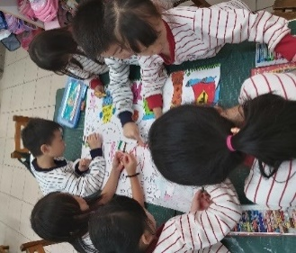 | 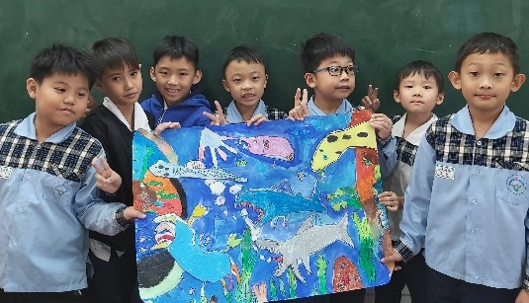
小組組合構圖 | 小組分工上色 | 手影動物園作品完成─海洋世界
經過上次的團體創作後，孩子們意猶未盡的問老師還有沒有可以玩的影子活動？這時，恰好隔壁老師分享了奇美博物館的展覽，頗具玩味，藉機也給孩子們欣賞，沒想到在看完後，班級上開始出現許多想像大師，也讓孩子們發現到原來平常的物品換個角度看也會有不一樣的感受。
活動 | 光影創意畫 | 節數 | 3節
學習目標 | 1.能運用不同方式操作手電筒製造出影子  2.完成作品的細節繪製 | 學習表現說明 | *2-I-5-1動手試驗或實踐，將習得的探究方法及技能，運用於生活與學習。  *4-I-1-1嘗試運用生活中的各種素材，進行遊戲與活動，表現自己的感受與想法。  4-I-2-1嘗試將自己的感受或想法，以某種創作形式表現。
教學重點 |  | 評量方式
1.老師告訴學生在奇美博物館最近有一個光影藝術的展覽，並用電腦讓學生欣賞其中的作品  2.請學生模仿展覽中的作品，找尋物品或堆疊物品後，以手電筒照射，找出有創意的影子  3.嘗試使用不同角度的光線，創作出光影畫作。 |  | 總結性：  實作評量/能運用手電筒製造出光影，並以圖畫增加光影的細節，完成光影創意畫
在彼此分享與嘗試後，孩子們確定了自己想表現的主題，開始進行光影畫的創作，除了光影之外，還要再加上細節的補充才能使作品更加完整。創作的過程中，通常需要兩個人相互幫助，一個拿燈光，一個拿物品還有畫下來，互相搭配的好，作品一下子就完成了！
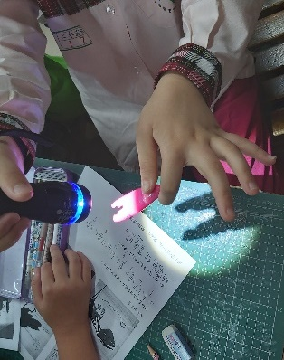 | 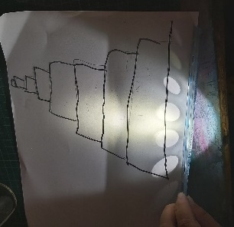 | 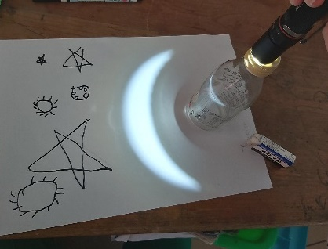
夾子一照就變成鱷魚了！ | 用洞洞尺創作出生日蛋糕的裝飾 | 用玻璃瓶創作出新月造型的影子
對孩子們來說，這是一個有趣且不困難的活動，往往有個新發現或新作品出現時，就會引來許多同學的圍觀，越後面的作品越有創意，大家都極力地想要做出別人還沒有創作出來的作品，因此內容創意將是這次評量的重點。在作品欣賞完之後，課程至此也畫下了句點，但「光與影的奇思妙想」帶給了孩子們光影的探究和創意想像的實踐，這段美好的學習時光，將會隨著這些創作作品，收藏在孩子們的回憶中。
伍、生活課程中的探究、思維與實踐
本課程的第一和第二主題中加入了許多「探究事理」的學習表現，目的就是希望孩子能夠透過感官或媒介，探索人、事、物的特性與關係，及學習各種探究人、事、物的方法，並理解探究後所獲得的道理，奠基未來第二階段的自然領域的學習。
探究的起始是觀察，人們要認識一個事物，總是從觀察開始的，但是觀察力並不是與生俱來的，因為它是後天獲得的一種能力，需要透過不斷的學習和訓練，不斷的透過注意、記憶、想像和思考理解才能逐漸累積和提升，而它的基礎即是過去的知識與經驗。在觀察問題時，不僅僅應該知道事物是這樣，而且要明瞭「為什麼是這樣？」，所以為了聚焦重點，觀察前設定目的，有計劃的知覺某種事物或現象，並運用視覺、聽覺、觸覺、嗅覺等感官來進行，因此觀察力又稱為「思維的知覺」。
據了解，影子的課程在幼兒園即有學過，影子為何物對孩子們來說是舊經驗，但是卻沒有再更深入的探究影子的特性，在課程中「踩影子遊戲」，孩子們透過活動觀察影子的位置，並於遊戲後討論、擬定策略，然後再次遊戲驗證策略的可行性，即是一個很棒的探究、思維和實踐的歷程─探究了影子的位置與光源的關係、思維如何保護影子、實際行動來驗證。教師角色的就是在旁不斷的提醒觀察的重點，以及鼓勵孩子反思，讓遊戲不只是遊戲，變成一種學習媒介，因為孩子唯有透過情境中思考並採取驗證或解決問題的行動，才得以形成能力。
隨著課程發展的脈絡，探究和思維的歷程也漸走向總結，在「影子大劇院」活動時，學生必須綜合前幾堂活動課中探究的成果(影子方向、色彩、動作、大小等)，並且加以表現，是一個統整性的實踐，教師可以在成果中檢視到學生對於影子特色應用的熟稔程度，同時也能觀察到學生在團體互動中討論及交流的情況。團體任務的合作歷程，正是從個人思維過渡到群體思維的過程，如何藉由溝通、協調達成任務目標，對本班個人主義很強的孩子們來說很有挑戰性的，但卻也是最需要學習的。
經過一次紛紛擾擾的團體合作後，在「手影動物園」的團體創作時，班級中已有約八成的學生都能夠主動、有目標的合作，這一點看在教師的眼裡是驚奇和感動的，即便是以評量規準來說都還是有可以再進步的空間，但卻看到了彼此的成長，在完成任務時大家臉上的成就感，不言而喻。
生活課雖然只有兩年，卻是未來許多領域的基礎，課程中充滿著問題導向學習PBL(Project-based learning)的歷程，鼓勵學習者運用思考、自身技能、內容知識、並以小組的方式解決現實世界的問題與爭議的教學方法。PBL 強調以學生為中心的學習，讓學生透過自我導向的學習，肩負起學習的責任，知道自己要學什麼，以什麼方式學習、蒐集資料、分析可能的解釋，最後面對問題並解決問題，與108課綱中的「自主行動」、「溝通互動」、「社會參與」精神不謀而合，所以說生活課程是相當值得認真耕耘的領域呀！

陸、素養導向的評量
生活課程的教學和評量活動是連續的過程，在主題式課程中，形成性評量能藉由各種學生的表現來進行，以了解並關心學生學習進展情形，幫助學生解決困難，或引起更進一步的學習；總結性評量則在了解學生達到學習表現的情況，經由不斷的形成性評量過程看到學生達成素養的歷程 (吳璧純、鄭淑慧、陳春秀，2017）。
在本課程的主題中，形成性評量的次數遠多過於總結性評量，而且評量方式多為口頭分享以及實際的操作，較少採用書面的方式，以避免目標失焦。
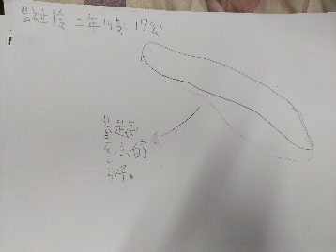 | 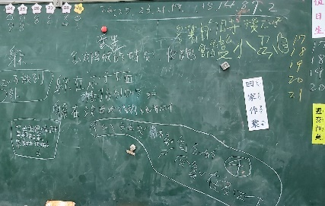 | 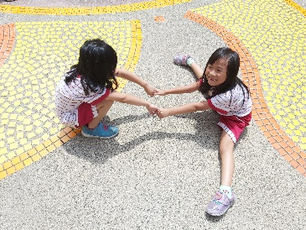
猜猜是什麼？-畫影子 | 踩影子遊戲-策略討論 | 太陽你和我-肢體動作創作
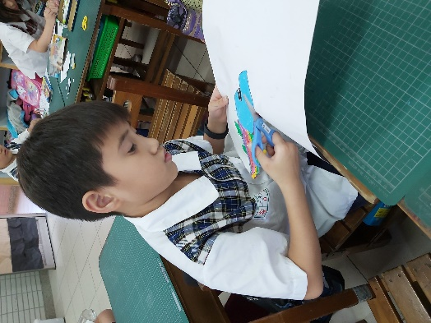 | 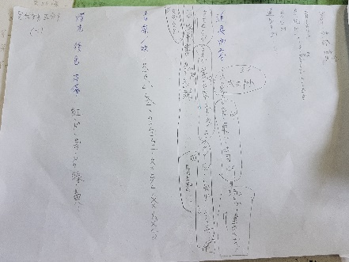 | 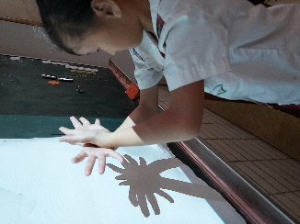
繪製影子偶 | 影子大戲院工作分配單 | 手影動物園-動物手影創作
在總結性評量部分，目的是整合所學的知識和技能並加以應用，所以在基規準的設定涵蓋面向較廣，但還是會依據頻率、達成率、創意等基準來訂定，以了解小組及個別孩子的學習結果。以下是本課程的總結性評量標準與評分指引：
總結性評量(一)：影子大戲院
目標：能應用影子的特色和同學合作完成影子劇場的演出
基準：能和同學共同合作，使用道具、燈光、音效與對白，進行影子大劇院的演出。
規準等級  基準向度 | A (優秀) | B (佳) | C (可)
展演內容 | 演出時，對白完整且流暢，並熟練的搭配燈光、音效或道具 | 演出時，大部分的對白流暢，並部分使用燈光、音效或道具 | 經協助後能演出大部分對白，簡單使用燈光、音效或道具

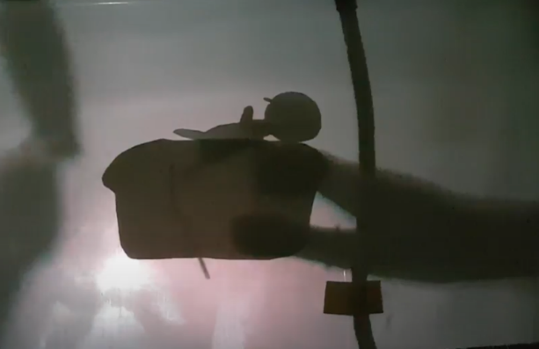 | 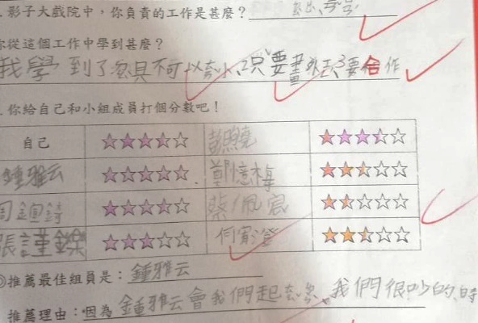
展演影子戲劇 | 組員間互評與自評

總結性評量(二)：手影動物園
目標：創作動物手影後，將影子形狀畫下來並用色筆畫出細節，完成與小組的團體創作
基準：能創作出動物手影，並完成手影圖的細節，最後與同學合作組合成一張有主題的圖畫。
規準等級  基準向度 | A (優秀) | B (佳) | C (可)
動物手影造型設計 | 能和同學完全合作創作動物影子並完整畫下來 | 能和同學部分合作創作動物影子並完整畫下來 | 經協助後能和同學合作創作動物影子並完整畫下來
圖畫豐富性 | 能和同學合作組合成一張有主題且細節和用色完整的畫作 | 能和同學合作組合成一張有主題且細節和用色大部分完整的畫作 | 能和同學合作組合成一張有主題且有用色的畫作

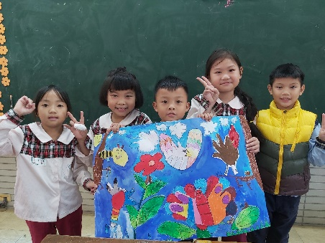 | 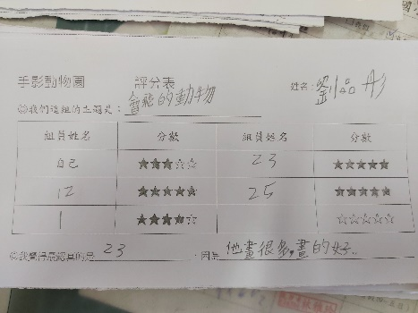
成品~會飛的動物 | 組員間互評與自評

總結性評量(三)：光影創意畫
目標：能運用不同方式操作手電筒製造出影子，並完成作品的細節繪製
基準：能運用手電筒製造出光影，並以圖畫增加光影的細節，完成光影創意畫
規準等級  基準向度 | A (優秀) | B (佳) | C (可)
內容創意 | 能自己嘗試並揮創意畫出光影創意畫 | 在觀摩他人作品後，模仿他人的畫作 | 需要他人的協助才能畫出光影創意畫

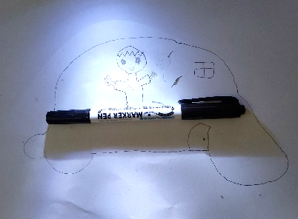 | 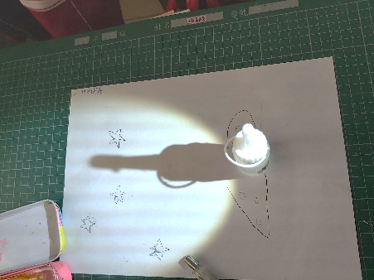 | 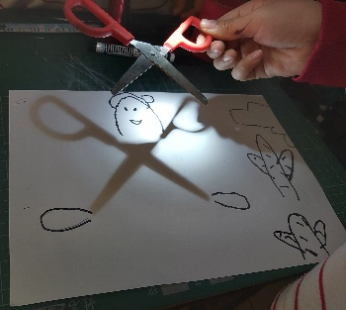 | 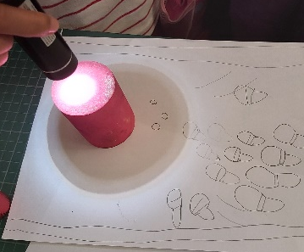
成品~外太空汽車 | 作品~火箭 | 作品~剪刀人 | 作品~保齡球

柒、教學者後記
生活課程迷人之處是能帶領孩子一起玩課程，隨著孩子們的創意發想，教學者常因為孩子超乎預料的表現感到驚訝。
在課程剛開始的第一個活動，老師讓學生在教室中利用日光燈畫出一個物體的影子讓同儕猜測時，有些學生就發現了影子問題：影子模糊不清楚不好畫怎麼辦？老師請學生先想想辦法解決，沒想到反而打開了光源和影子關係的探索開關，最後甚至有孩子細心的發現影子模糊是因為日光燈太多所以影子太多個疊影，也有孩子說日光燈離物體太遠所以才會不清楚等答案，甚至是受到窗外環境影響等。
隨著課程後來探索的影子特性越來越多，大多數的學生都開始展現了高度的參與力，與主動思考解決問題的能力，但是在團隊合作的部分仍是可以再持續加強的地方，尤其是個人風格太明顯的班級真的不乏人才，反倒是互相合作才是一大考驗，老師經常需要介入處理問題，這也是三個總結性評量中有兩個安排為團體評量的原因。
產出一份如此龐大的教學計畫不容易，尤其一開始時想做的內容很多導致無法聚焦整合，感謝台南團夥伴的共備，讓我得以用學習目標搭配學習表現快速釐清重點，以及將總結性評量的基規準抓出來，但是畢竟是第一次撰寫，前後修正了許多次，卻覺得仍不夠表達自己想評分的面向，依然有些籠統，實際評分時也感覺可以再更精確會更好。
一直以來，上生活課程都是本班孩子的最愛，但教學者仍希望探索不再只是固定的流程(雖然現在很多孩子都已經成為問題解決的高手)，而是更人性化，更多元的展現，更貼近真實生活的體驗，期許已經培養出的探索精神可以延伸到未來學習的基礎，並將人際互動的技巧和能力應用於不同的群體，成為一個有生活素養的孩子。
捌、參考書目
教育部。十二年國民教育課程綱要-生活課程，2018年4月。
吳璧純 、鄭淑慧、陳春秀(2017)。以學生學習為主軸的生活課程素養導向教學。教育研究月刊，275 期，50~63。

